BAB I
PENDAHULUAN

Rumusan Konsep atau Ide Bisnis
Pakaian merupakan salah satu kebutuhan sandang dari setiap manusia terlepas dari status sosialnya. Semakin berkembangnya jaman, fungsi dari pakaian bukan hanya untuk melindungi tubuh saja tetapi mulai beralih sebagai fashion yang diikuti oleh berbagai kalangan masyarakat. Saat ini perkembangan bisnis fashion sangat pesat mulai dari bisnis outlet, bisnis butik, factory outlet, hingga bisnis clothing menjadi peluang bisnis yang menghasilkan omset cukup besar karena minat pasar terhadap fashion semakin hari semakin tinggi.
Oleh karena itu, industri fashion tidak akan pernah punah oleh perubahan apapun, tetapi industri fashion akan terus berinovasi dan menggunakan imajinasi tanpa batas untuk menghadirkan karya fashion dengan mode dan tren terbaru yang mengikuti perkembangan jaman dan mampu menjawab kebutuhan dan kepuasan para konsumen. Hal tersebut akan menjadi tantangan bagi para pemain bisnis dalam bidang fashion, dimana para perancang dituntut untuk bisa mengikuti perkembangan mode dan menciptakan perbedaan dengan merk fashion lainnya.
Maka dari itu, munculah ide dari penulis untuk menciptakan suatu model pakaian yang menggabungkan fashion dengan salah satu kesenian khas Indonesia, yaitu Batik untuk menciptakan suatu model pakaian yang berbeda. Alasan dipilihnya Batik, karena Batik merupakan salah satu budaya asli Indonesia dan identitas negara yang telah dikenal luas baik oleh masyarakat Indonesia sendiri maupun oleh luar negeri. Ditambah dengan kampanye pemerintah untuk melestarikan batik dengan menetapkan Hari Batik Nasional telah menambah kesadaran masyarakat untuk mempertahankan dan mengembangkan usaha perbatikan Indonesia. Dan dengan perkembangan jaman yang membuat model batik Indonesia semakin berkembang dan bervariasi daripada sebelumnya. Berikut adalah data mengenai perkembangan industri batik di Indonesia.
Table 1.1
Data Perkembangan IKM Batik 2011 – 2012
Data perkembangan IKM Batik 2011 – 2015
Keterangan | Unit Usaha | Tenaga Kerja | Nilai Produksi | Bahan Baku | Nilai Tambah | Nilai Ekspor
2011 | 41.623 | 173.829 | Rp 4,137 triliun | Rp 1,994 triliun | Rp 1,909 triliun | Rp 43,961 triliun
2012 | 43.704 | 182.521 | Rp 4,344 triliun | Rp 2,094 triliun | Rp 2,005 triliun | Rp 46,159 triliun
2013 | 45.015 | 187.996 | Rp 4,474 triliun | Rp 2,157 triliun | Rp 2,065 triliun | Rp 47,543 triliun
2014 | 46.365 | 193.635 | Rp 4,608 triliun | Rp 2,221 triliun | Rp 2,127 triliun | Rp 48,970 triliun
2015 | 47.755 | 199.444 | Rp 4,746 triliun | Rp 2,288 triliun | Rp 2,191 triliun | Rp 50,439 triliun
(Sumber: https://finance.detik.com/berita-ekonomi-bisnis/d-3034083/diakui-dunia-ekspor-batik-ri-meningkat-setiap-tahun)
Berdasarkan data diatas dapat disimpulkan bahwa perkembangan industri batik di Indonesia semakin meningkat dari tahun ke tahun. Data diatas menjadi tolak ukur penulis dalam merumuskan ide bisnis untuk menggunakan batik sebagai salah satu bahan dasar untuk membuat pakaian. Pakaian yang akan dibuat mengutamakan Batik sebagai bahan dasar tetapi digabungkan dengan bahan pakaian yang lain sehingga menjadi lebih modern dan tidak kaku seperti batik pada umumnya. Nama Brand untuk usaha ini adalah Batik Village.

Gambaran Usaha
Visi, Misi, dan Tujuan Perusahaan
Visi : Menjadikan Batik Village sebagai usaha produksi pakaian batik yang Unik dan Berkelas di Indonesia.
Misi :
- Membudidayakan batik sebagai salah satu culture Indonesia dalam bentuk busana
- Memberikan mindset kepada masyarakat bahwa batik merupakan salah satu seni dalam berpakaian.
Tujuan perusahaan merupakan salah satu panduan bagi pebisnis saat memulai dan menjalankan bisnisnya. Suatu bisnis tanpa tujuan akan mudah kehilangan jati diri dari bisnis tersebut. Tujuan kewirausahaan sendiri berbeda sesuai dengan konsep dan jenis bisnis yang dimiliki oleh masing – masing pengusaha maupun perusahaan. Tujuan dari Batik Village adalah sebagai berikut:
- Menghadirkan gaya busana dengan menggunakan kesenian khas Indonesia, yaitu batik sebagai salah satu bahan dasar pembuatan pakaian.
- Memperkenalkan batik sebagai salah satu ciri khas Indonesia yang patut dibanggakan dan berinovasi.
- Menyajikan batik dengan gaya yang berbeda tanpa menghilangkan nilai seni didalamnya.
Bidang usaha yang dimasuki penulis merupakan salah satu sub sektor dalam bidang usaha industri kreatif yaitu bidang usaha fesyen dimana penulis berusaha untuk menghadirkan busana pakaian yang berbahan dasar batik dan digabungkan dengan bahan pakaian lainnya sehingga pakaian yang dihasilkan tidak sepenuhnya menggunakan batik tetapi tetap memiliki nilai seni didalamnya.

Besarnya Peluang Bisnis
Perkembangan perekonomian semakin cepat seiring dengan bertambahnya kemajuan teknologi. Semakin maju maka akan semakin banyak bermunculan sektor industri yang bukan hanya mengandalkan Sumber Daya Alam untuk menopang perkenomian, namun akan muncul sektor industri yang mengandalkan kreatifitas dan inovasi untuk dapat berjalan.
Salah sektor industri yang menunjukan perkembangan adalah sektor industri kreatif yang mampu menghasilkan suatu produk yang berinovasi. Industri fashion adalah salah satu sektor yang termasuk dalam sektor industri ekonomi kreatif.
Berdasarakan data yang diberikan oleh BEKRAF ( Badan Ekonomi Kreatif Indonesia ) bahwa pertumbuhan ekonomi kreatif menujukan angka positif dari tahun ke tahun.

Gambar 1.1
Pertumbuhan Ekonomi Kreatif
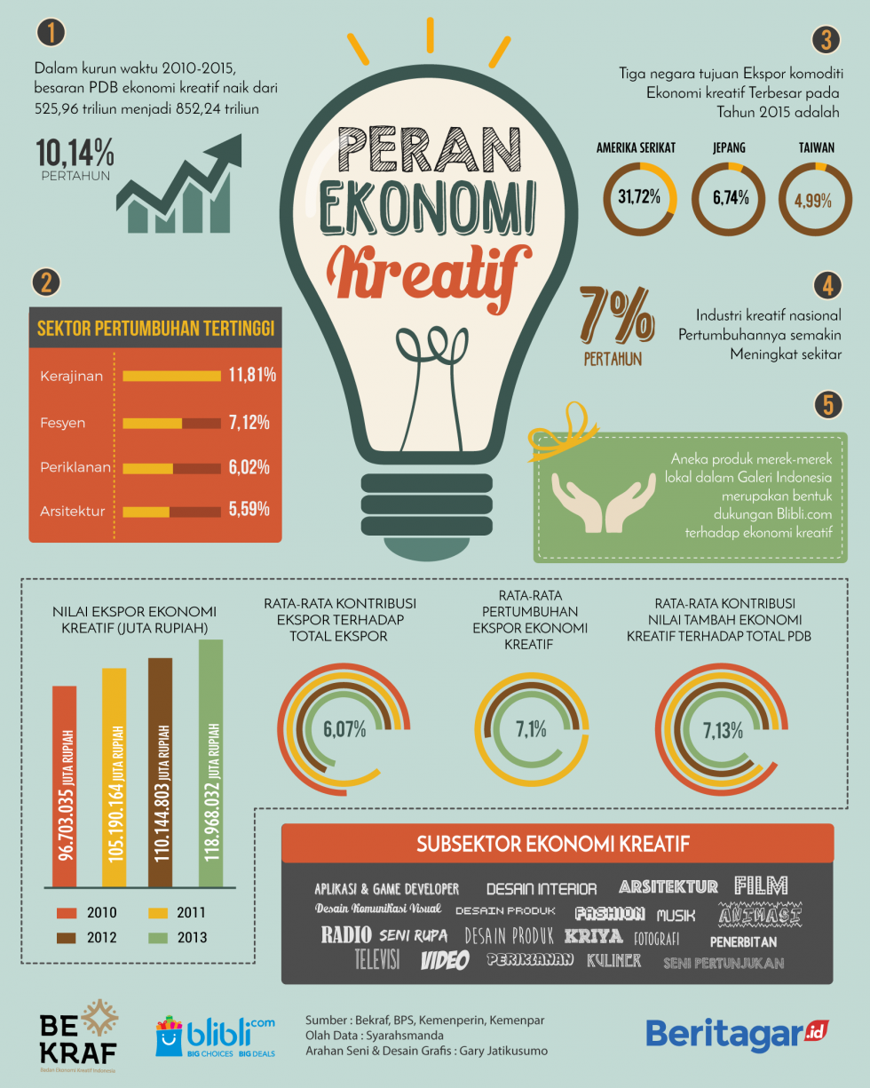
(Sumber: https://beritagar.id/artikel/infografik/peran-ekonomi-kreatif-terhadap-pertumbuhan-ekonomi-nasional)

Kebutuhan Dana
Kebutuhan dana Batik Village berasal dari tabungan pribadi pemilik usaha dan pemberian dari orang tua. Berikut perincian dananya :
Tabel 1.2
Proyeksi Kebutuhan Dana Batik Village Dalam Setahun
Keterangan | Biaya
Kas Awal | Rp 10.000.000
Biaya Peralatan | Rp 74.856.000
Biaya Perlengkapan | Rp 67.354.800
Biaya Sewa Ruko | Rp 150.000.000
Biaya Renovasi | Rp 7.820.000
Bahan Baku | Rp 2.852.124.000
Total | Rp 3.162.154.800

(Sumber: Batik Village)

